خطة درس محوسب
الطالب : صابرين محاميد
المعلم المدرب : عبد اللطيف
الصف : الثامن
الحصة : السادسة
موضوع الدرس : هيئة معادلتين خطيتين بمتغيرين
المجال المعرفي : جبري .
التاريخ :4\3\2013 .

- خصائص الدرس:
  - الصف : الثامن
  - المستوى (عادي)
  - الموضوع بحسب المنهاج الدراسي : هيئة معادلتين خطيتين بمتغيرين
  - مهارات التعلم : ( من بين مهارات القرن الـ - 21):

- الاداة المحوسبة:
- نوع الاداة المحوسبة : (جيوجبرا)
- مصدر الاداة : (برنامج مثبت في الحاسوب) , عارضة وابلت .
- وصف الاداة :
- صفوا الفعالية التعليمة التي تخططونها باستعمال الاداة المحوسبة :
سوف يكون الابلت عبارة عن اكتشاف الطالب لمميزات هيئة المعادلات بالتمثيل البياني وما هي مميزات المعادلات الجبرية عندما يكون التمثيل البياني فيه كلا الخطين متوازيين , متقاطعين , متطابقين .
تفيعيل الطلاب في الصف بحل التمارين عن طريق الابلت واخراج الطلاب للمشاركة في استخدام الابلت .

- غلاف منهجي وتعليمي للدرس:

- أسس رياضية مركزية في الدرس :
    - استخدام طريقة الحذف في هيئة المعادلات .
    - مميزات هيئة المعادلات عند التوازي بالتمثيل الجبري .
    - مميزات هيئة المعادلات عند التقاطع بالتمثيل الجبري .
    - مميزات هيئة المعادلات عند التطابق بالتمثيل الجبري .

- أهداف الدرس:
- ان يتمكن الطالب من حل هيئة معادلات بكلا الطريقتان : الحذف والتعويض .
- ان يعرف الطالب مميزات هيئة المعادلات في التمثيل البياني لها باشكالها الثلاثة التوازي , التقاطع , والتطابق .
- ان يقدر الطالب التمييز بين هيئات المعادلات بتمثيلياتها الثلاث .
- ان يتمرن الطالب على حل تمارين هيئة المعادلات .
- معرفة وخلفية مسبقة ضرورية للدرس :
- يعرف الطالب طريقة التعويض في حل هيئة المعادلات .
- يعرف الطالب الصورة العامة لمعادلة الدالة الخطية .
- يمثل الطالب المعادلة الخطية عن طريق الرسم البياني .

- مفاهيم ومصطلحات رياضية مسبقة :
- مفهوم المجهول .
- مفهوم الميل .
- جمع عدد مع مضادة يساوي صفر .
- يندرج الدرس في التسلسل التعليمي التالي:
الفصل الثامن يأتي بعد الاحصاء .

- تخطيط الدرس :
- الاطار الزمني المخطط للدرس : 45 دقيقة .
- وسائل مطلوبة لسير الدرس: عاكس , حاسوب , ابلت , ورقة عمل .
- المهارات التعليمية المطلوبة أثناء استعمال التطبيق المحوسب: مهارة استخدام الحاسوب والابلت .

- سير الدرس:

مراحل (المراحل المعروضة بهدف التوضيخ ، يمكن تغيرها بحسب الحاجة) | الزمن المخصص بالدقائق | فعاليات التعلم | نقاط لاهتمام المعلم
مرحلة عرض / فهم الأسس الهامة التي ستظهر في المهمة المركزية للدرس والتي ستعرض فيما بعد | 5 | في البداية سأسال الطلاب عن كيفية حل هيئة المعادلات وعرض للطلاب اهم لنقاط في حل هيئة المعادلات , وبعدها اعطاء الطلاب سؤال عن طريق العارضة وحله عن طريق التعويض :  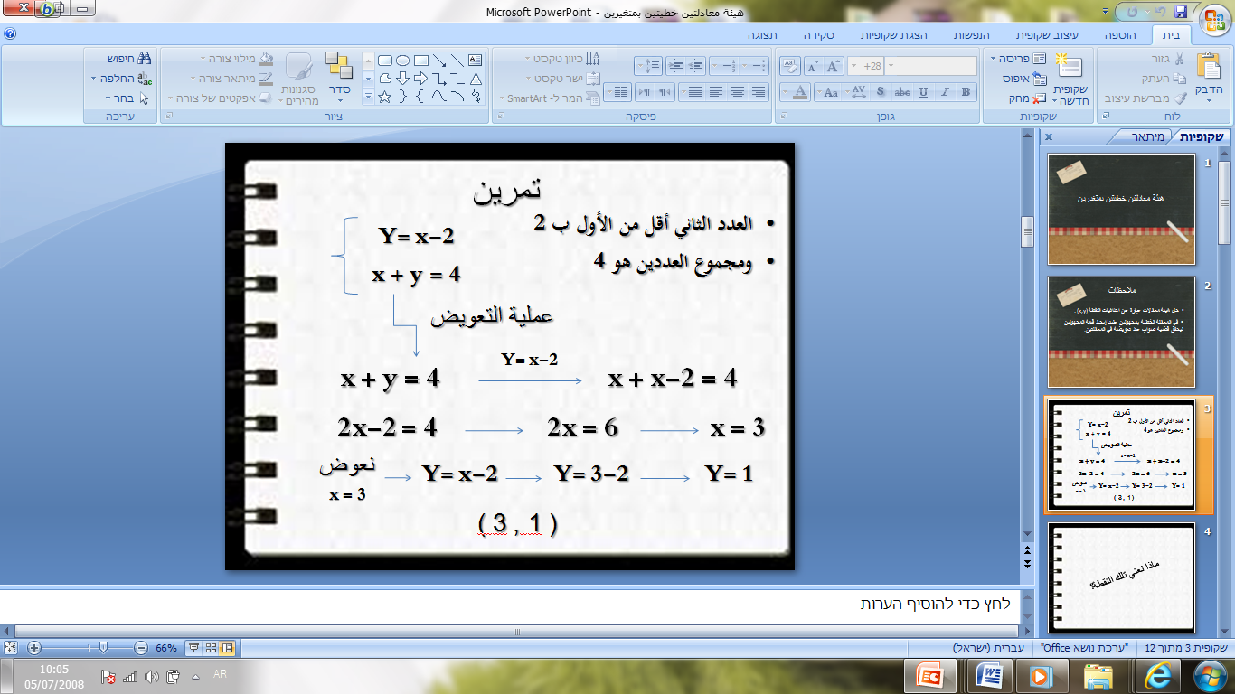  وحل السؤال بطريقة متسلسلة .
مرحلة عرض المهمة المركزية للدرس | 15 | ومن الحل الذي نتج من السؤال السابق أي النقطة , ساسال الطلاب ما هذه النقطة ؟واناقش مع الطلاب . وبعدها نقول انها عبارة عن نقطة تقاطع الدالة في التمثيل البياني , وبعدها سؤال الطلاب عن عملية الحذف وما يعرفونه عنها وثم عرض على الطلاب فيديو عن طريق الحذف مدته 3 دقائق والسؤال بسيط وبعدها اعطاء الطلاب سؤالان عن الحذف عن طريق العارضة , بمشاركة الطلاب والنقاش .
مرحلة التعامل الذاتي للطلاب | 20 | وهنا نقوم بعرض الابلت للطلاب مع اوراق عمل لحلها ومن ثم تطبيقها داخل الابلت لاكتشاف مميزات هيئة المعادلات في التمثيل البياني في حالاته الثلاث , وبعد حل الاسئلة نسال الطلاب ماذا استنتجتم من ما طبقناه على الابلت ونناقش ما قمنا به .
مرحلة تجميع الأفكار للفكرة المركزية | 5 | بسؤال الطلاب ما تعلمناه خلال الحصة وعرضه لهم .

- فعاليات مكملة للعمل الذاتي للتلاميذ : وظيفة بيتية .

